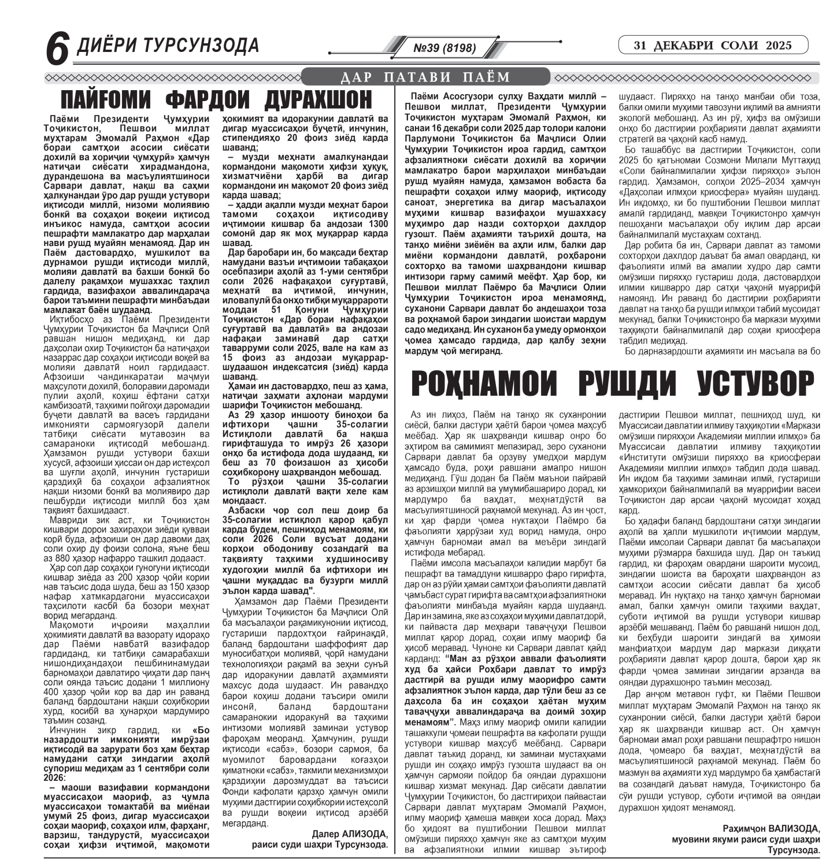

Манбаъ; њафтаномаи "Диёри Турсунзода"

